1. 适用于itekon公司的CAN盒（型号：USBCAN-2I），连接到CAN1口。
2. 应用程序界面如下：

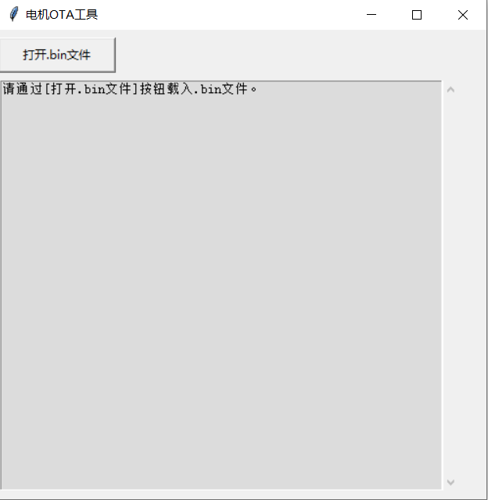

1. 点击打开.bin文件，选取要升级的.bin文件：

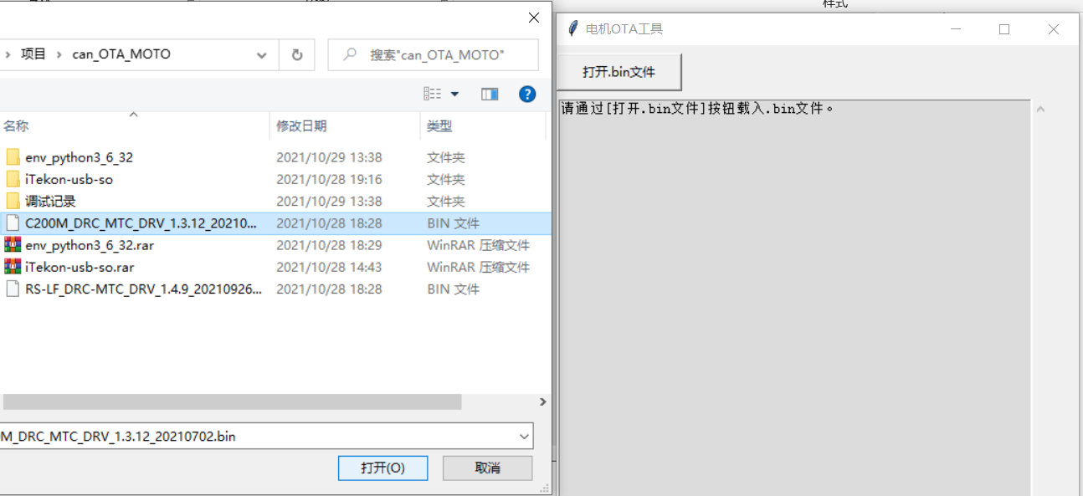

1. 升级开始界面显示如下：

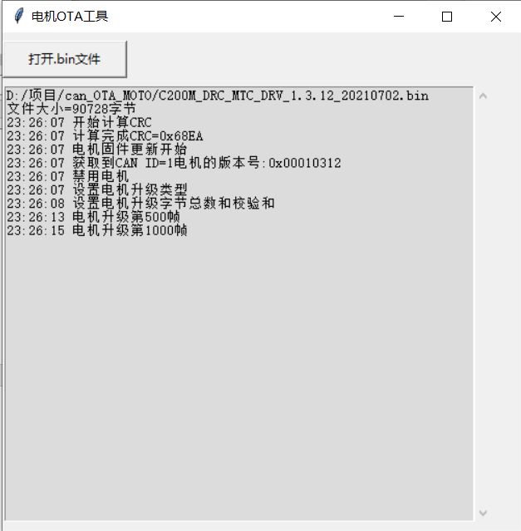

1. 升级完成界面显示如下：

